ورقة عمل للصف الثالث
(أجزاء النباتات )
الاسم : ________ الصف : ________ التاريخ : ________
عزيزي الطالب : أمامك رسمة لنبته سقطت عنها أسماء اجزائها، قم بقص المصطلحات الموجودة في مخزن الكلمات في الاسفل , ومن ثم الصقها في مكانها الصحيح مع الاهتمام بكتابة وظيفة كل جزء .
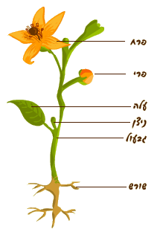

مخزن الكلمات :
ثمرة
ساق
زهرة
برعم
ورقة
عَمَلاً مُمْتِعاً أعِزَّائِي
جذر

